请基于dataset数据集，对TARGET_RETURN_{t}(t可选择)进行预测，可用的特征在数据集中，为以FEAT开头的部分。目标是是给出2024-9-1之后的预测，滑动训练或者其他方式都行（如果数据量大时间紧张只用最后一个月既202505之后的数据测试也行）
评价：请计算下述评价方法，越高越好：
1. 目标与预测的截面IC的时序均值，其语义与polars程序表达式 group_by("trade_time").agg(pl.corr(pl.col("target"), pl.col("pred")))的向量均值相同
2. 目标与预测的全局IC，其语义与polars程序表达式 pl.corr(pl.col("target"), pl.col("pred"))相同
3. 基于weight数据集的权重的目标与预测的加权R2或者加权IC， 其语义为公式
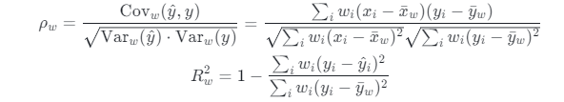
（其中w下标表示w加权均值）
注： 数据集加载可使用polars.read_parquet()与polars.read_ipc() （基于后缀名选择）
解压后预计有50G，请预留好硬盘空间
数据集中，symbol是资产（0-417），TARGET开头的是各种预测目标，, FEAT开头的是各种因子，如图所示
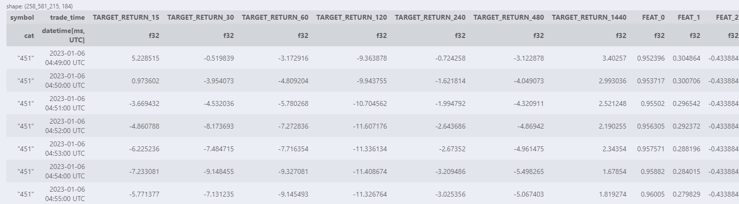
如果提交预测值的话请提交polars.DataFrame, 格式与used_dataset一样
TARGET_RETURN_{t}中的t可以固定为15(15是相对好预测的label)
关于数据集大小，可以自行缩减样本数量（从时间或者资产上面缩减），缩减后更好处理数据但是可能数据量少带来过拟合，不缩减工程上更难但是数据量大模型更稳定。关于特征方面的相关性之类的信息可自行探索是否使用

测试回传形式：请至少提交如下文件：
- 交三列frame（parquet格式）：symbol, trade_time, pred。Trade_time列请保存为 时间格式
- 提交一个pdf文件简单介绍下思路和测试过程，可以多提下遇到的问题以及怎么解决的。 在pdf最后对自己的评测结果进行评价，思考结果的数值是否合理，例如个人有什么优势 对结果有增益
- （选择提交）请提交一个脚本和conda环境的environment.yml文件，脚本的输入是 新的测试集文 件路径（格式为ipc），输出是测试集文件的推理结果（与提交1的frame 一样）。目的 是通过environment.yml建立conda环境运行脚本能推理新的测试集。
回传方式：登录“文叔叔”：https://www.wenshushu.cn/records，上传您的回传文件-压缩包，分享链接给邮箱：hr@wenbofund.com
回传文件命名格式：姓名+回传

